ДОСТОЯНИЕ «СТАРОГО НИЖНЕГО»

Наш город, Нижний Новгород – это не только крупный промышленный и культурный центр, центр современного Поволжья, но и город с очень богатой историей и прекрасным ландшафтом. В нашем городе есть очень много мест, в которых красота природы сочетается со старинными красивейшими сооружениями. Особенно много таких мест в центре Нижнего Новгорода. Наибольшее внимание нижегородцев и гостей города привлекают Кремль, монастыри и соборы, купеческие особняки, а также улицы и улочки «старого Нижнего», прогуливаясь по которым как бы соприкасаешься с историей России. Это и «Покровка», которая является как бы осью истории, культуры и архитектуры старого города, и Рождественская, и Варварка и многие другие. Но одна из интереснейших, на мой взгляд, и мною любимая, улица – Верхне-Волжская набережная, с которой открывается великолепный вид на волжские дали. Эта улица небольшая, но на ней находится много

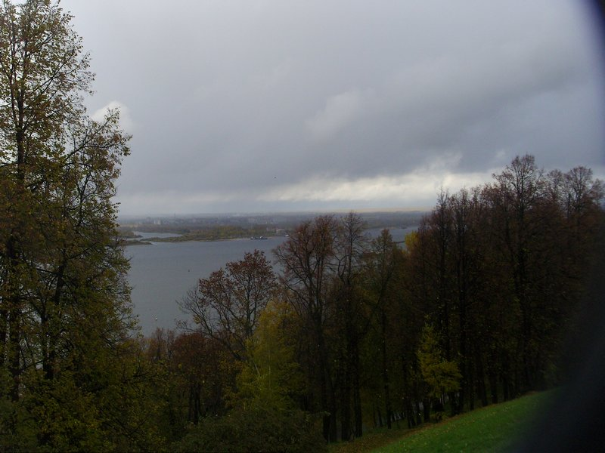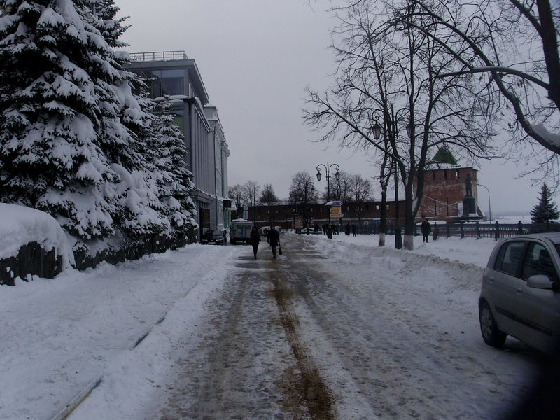

интересных архитектурных сооружений, которые расположены только на одной стороне. Начинается набережная от самого «сердца» нашего города – площади Минина и Пожарского. Именно там возвышается над великой Волгой мощная Георгиевская башня Нижегородского Кремля. Там же начинается и знаменитая «чкаловская лестница», по красоте и грандиозности которой нет такой нигде в России. Над лестницей величественно стоит памятник Валерию Павловичу Чкалову, который мы можем наблюдать издалека, прогуливаясь по этой улице. И вот от этого памятника двигаемся дальше. Справа от нас видны красивейшие сооружения прошлых веков. Среди них здания, являющиеся культурным наследием нашего любимого города. На нашем пути встречаются два музея – Художественный музей, бывший дом Сироткина, и музей-усадьба Рукавишникова, который в данный момент является краеведческим музеем.

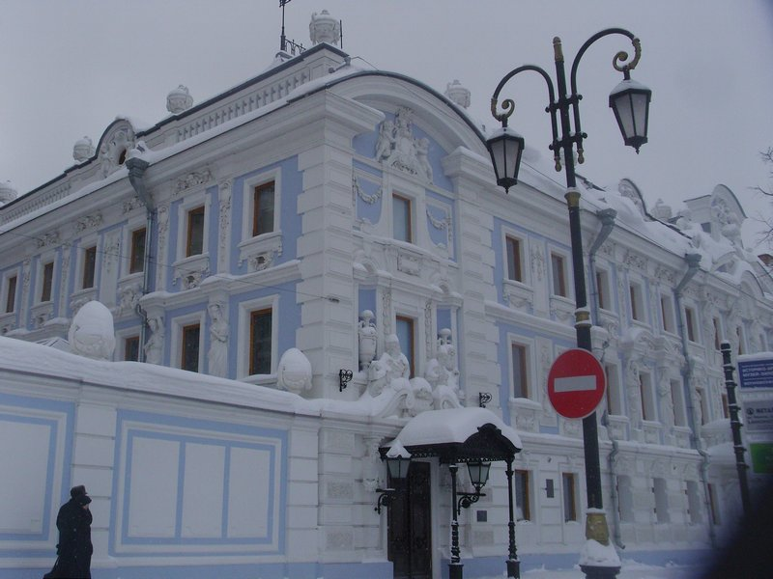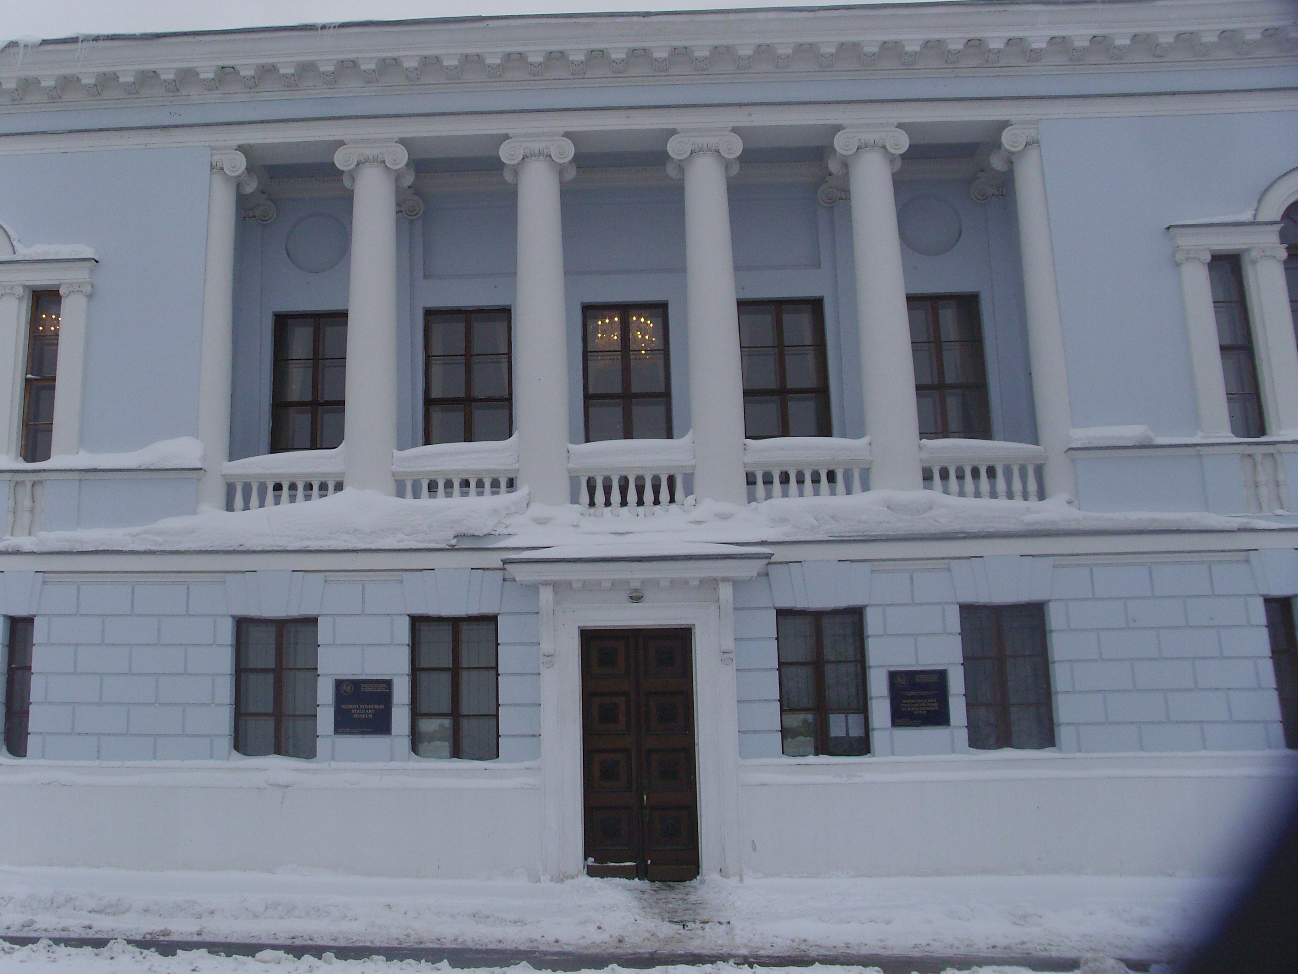

На улице есть ещё памятник Петру Нестерову, русскому лётчику, нашему земляку. Кроме этих исторических сооружений на ней возвышаются и жилые дома, и гостиницы, и больницы. Но, несмотря на внутреннюю повседневность этих зданий,

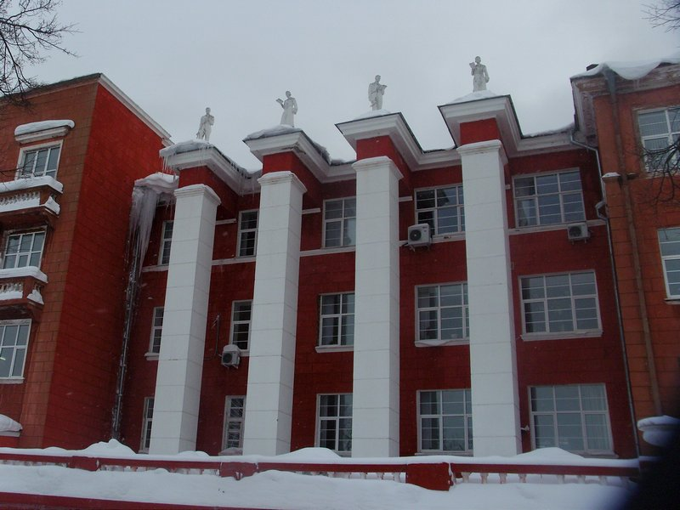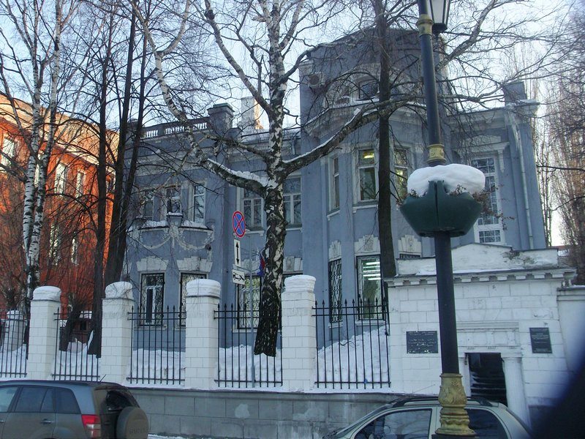

фасады их особенно красивы. Нельзя не обратить внимания и ещё на одно ярко-красное здание с белыми полуколоннами, огороженное красной кирпичной стеной. С крыши здания смотрят вдаль четыре скульптуры молодых людей, держащих в руках книги. Это здание политехнического университета. А завершает набережную спортивное сооружение – трамплин, который, к сожалению, пока закрыт на реконструкцию. А ещё не так давно это был один из самых лучших трамплинов в России, а также и спортивная школа, которая воспитала много великолепных «летающих лыжников», в том числе и олимпийского чемпиона, что вызывает особую гордость. На этой улице нет городского транспорта, поэтому на ней не так шумно и пыльно. С Верхне-Волжской набережной открывается великолепный вид на красавицу Волгу, её дали, Мочалин остров, полуостров Печёрские пески, город Бор. Любуясь этими видами, восхищаешься, что дух захватывает. Можно спуститься вниз по лестнице, и тогда мы попадём в Александровский сад, бродить по которому одно удовольствие.
Особо хочется отметить краеведческий музей, который я недавно посетил. Музей- заповедник «Усадьба Рукавишникова» только в сентябре 2010 года открылся после длительной реконструкции, что явилось большой радостью для всех жителей города, а также и для гостей города. Ведь посещение этого сказочного особняка производит незабываемое впечатление. Внешний вид здания вызывает ряд различный чувств: удивление, гордость, восхищение. Удивление и восхищение тем, что как можно было создать такое поистине чудесное произведение искусства. Гордость за то, что такой чудесный дом находится именно в нашем городе. Построил это здание, по проекту известных мастеров, настоящий дворец, в 1877 году богатейший купец Нижнего Новгорода Сергей Михайлович Рукавишников. Создав самый лучший и самый богатый дворец в городе, владелец, видимо, хотел продемонстрировать своё богатство. Кстати, нужно заметить, что внешней витриной богатства у большинства нижегородских купцов всегда был дом. Чем богаче купец становился, тем причудливее хоромы возводил. Вот и Дмитрий Васильевич Сироткин, городской голова и известный купец из династии нижегородских пароходчиков, в 1914 году по соседству с роскошным особняком Рукавишниковых начал строить собственный дворец по проекту братьев Весниных. Художественный музей, упомянутый ранее, тоже замечательное наследие – это и есть дом Сироткина. Рукавишников же для осуществления своего замысла пригласил знаменитых мастеров – архитектора П.Бойцова и скульптора М.Микешина. Дом-усадьба состоит из трёхэтажного жилого дома, двухэтажного флигеля и служб во дворе. Рукавишников построил это здание в удивительно живописном месте. Из её окон открывается потрясающий вид на великую Волгу, Александровский сад. Мы восхищаемся внешним видом здания, всматриваясь в причудливый скульптурный орнамент, покрывающий всю плоскость барочного фасада. Балконы подпирают могучие атланты, окна поддерживают грациозные кариатиды, что придаёт дому особое изящество. Но особняк прекрасен не только снаружи. Внутреннее убранство и роскошь можно сравнить, разве что, с Эрмитажем в Санкт-Петербурге. В стиле барокко созданы и интерьеры дома-дворца: это и мраморная парадная лестница, декорированная лепниной и росписью, и величественные люстры, и зеркала, и меблировка комнат.
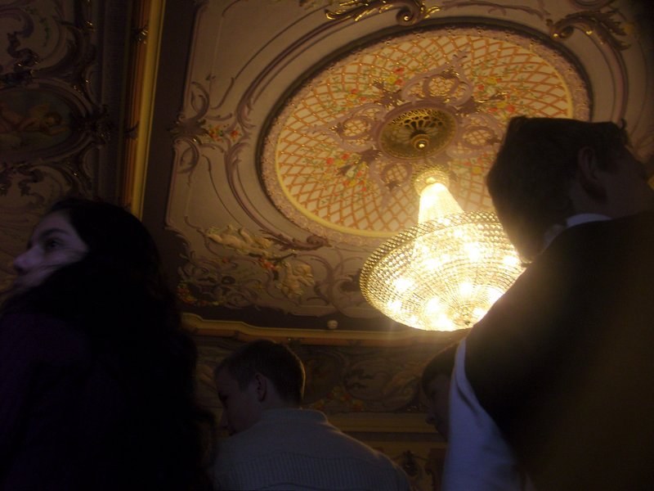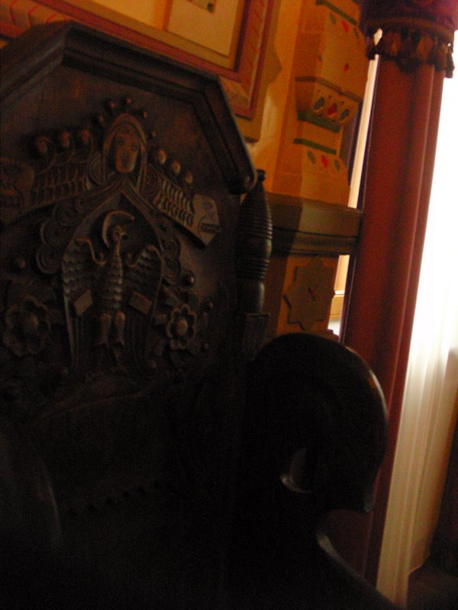

Восхищение вызывает лепка, живопись на стенах и потолках, а также многочисленные скульптуры. Очень изысканно смотрится танцевальный зал, такой просторный и светлый, где с потолка свисают шикарные люстры, а на потолке предстаёт картина неба с парящей в нём птицей. Есть в музее и зеркало необыкновенной величины, которое не искажает изображения. Интересны также и экспонаты музея, которые располагаются в нескольких залах. В одном из залов находятся экспонаты, сохранившиеся ещё со времён Древней Руси, в другом - кости и бивни мамонта, которым более тысячи лет. В зале военной истории находится различное оружие, экипировка, боевые медали и награды, знамёна и картины. В одном из залов представлена посуда, шкатулочки, украшения, расписанные необычными узорами, а также узоры в виде различных животных, особенно красиво украшение в виде жука-скарабея. В музее также можно увидеть не менее увлекательные вещи, привезенные нижегородскими купцами на ярмарку из-за границы: шкатулки и чайные коробки из Китая, самовар на 100 литров, самый маленький камин и другие не менее увлекательные вещи. В музее также наряду со старинным искусством живописи представлено и современное искусство фотографии. На одной из фотографий имеется изображение флигеля дома Дмитрия Васильевича Сироткина, что находится на улице Минина. Уникальна его история. Долгое время никто не знал, что этот дом представляет большую архитектурную ценность даже люди, жившие там, думали, что это обычный дом. Но недавно на чердаке этого дома были обнаружены старинные старообрядческие фрески, и вскоре после этого было установлено, что этот флигель дома Сироткина – старообрядческая молельня. Сейчас это здание является банком ВТБ 24.

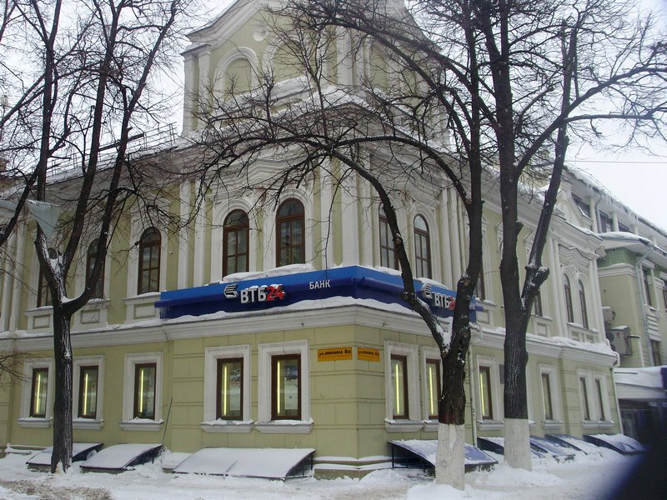

А теперь я хочу вернуться к династии Рукавишниковых, рассказ о которых, думается, что здесь не будет лишним, его предках и наследниках. Рукавишниковы – это одна из самых известных купеческих династий нашего города, внесшая огромный вклад в развитие славных нижегородских традиций. Первый из них в 1817 году открыл на Нижегородской ярмарке три лавки и начал торговать железом. Его сын, Михаил Григорьевич, сумел придать делу настоящий размах и масштаб. В нижегородскую историю он вошёл как «железный старик», потому что прежде всего он ценил дело, не мог мириться с проявлением разгильдяйства и лени. Михаил Григорьевич был одним из самых известных и влиятельных заводчиков Нижнего. Как и Бугровы, Рукавишниковы много внимания уделяли благотворительной деятельности. Они были поистине милосердны, считая нужным и обязательным оказывать помощь различным благотворительным учреждениям, нуждающимся гражданам. Наследники его традиций: сыновья и внуки – также продолжали благотворительную деятельность «железного старика». Рукавишниковы были поистине патриотами родного города, и их наследие служит нижегородцам и сегодня. Все они непосредственно связаны с историей нашего города. Всем нижегородцам хорошо известно старое здание «Нижполиграфа», что находится на Варварской улице. Это бывший дом трудолюбия, который построил Иван Михайлович Рукавишников вместе с братьями и сёстрами. Его брат, Владимир Михайлович, содержал на свой счёт капеллу мальчиков. Остался в памяти и Митрофан Михайлович Рукавишников. Он был почётным членом Общества Красного Креста, построил гимназические общежития в Грузинском переулке и хирургическую больницу. Дети Сергея Михайловича, построившего особняк на Верхне-Волжской набережной, также жили в этом доме, причём один из них, Иван, родился именно в 1877 году. Иван – будущий писатель и общественный деятель, окончил археологический институт в Петербурге. По возвращению в родной город вместе с братом Митрофаном Сергеевичем после сокрушительного 1917 года принялся за создание народного музея в этом фамильном особняке, затем работал в комиссии по сохранению культурных ценностей. Более 70 шедевров, в основном живописных полотен, ещё до революции передали в дар городу Рукавишниковы, не пожалев своих коллекций. Эти работы и стали основой музея. Их подвижничество было образцом бескорыстного высокого служения искусству. Переехав в Москву, Иван Сергеевич трудился у А.В. Луначарского в наркомпросе, написал роман «Проклятый род», который хранится в этом музее и серию рассказов. С Нижним Новгородом связана судьба и сына Митрофана Сергеевича – Иулиана Митрофановича и внука Александра. Рукавишниковы подарили нижегородцам памятник, который был создан в 1987 году. Иулиан Митрофанович и Александр стали известными скульпторами и увековечили достижения легендарного летчика Петра Николаевича Нестерова, о котором уже упоминалось ранее.
Я рад и горд, что родился в таком красивом старинном русском городе, что живу именно в центре Нижнего Новгорода, что живу практически рядом с Верхнее-Волжской набережной и могу в свободное время пойти туда и прогуляться по ней от начала и до конца. Мне нравится смотреть с откоса на русскую природу, великую матушку Волгу и любоваться памятниками нашего культурного наследия. И вообще, находясь на этой улице, ощущаешь полную гармонию природы и архитектуры, что хочется вновь и вновь приходить туда.

